新桥街道中心幼儿园小四班幼儿今日动态

2022.12.14

**一、来园篇：**

今日来园人数14人，19人请假。

**陶昕晨、万卓桉、仲浩轩、刘书宇、刘书宏、黄子睿、吴黄泽熙、巢瑾兮、陈昭晖、戴芸舒、彭礼斌、陈仲锦、花烨橙、熊诺一**在老师的提醒下能大方地与老师打招呼，并放好自己的口罩和水杯。

1. **区域游戏篇：**

区域游戏时，孩子们能根据自己的兴趣选择游戏。

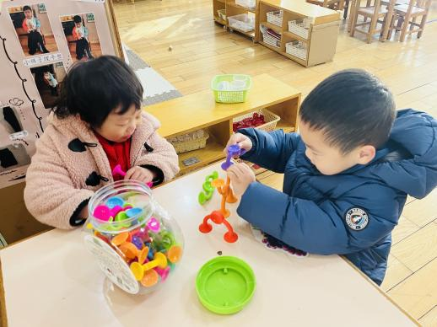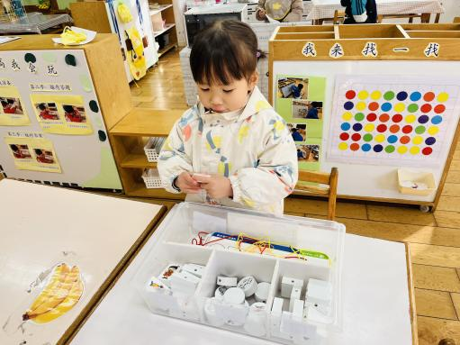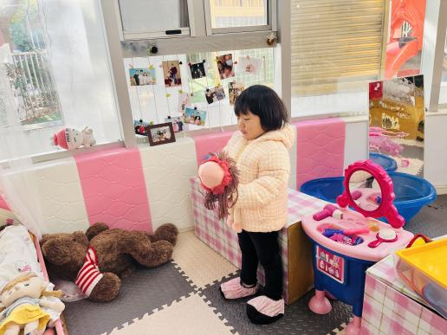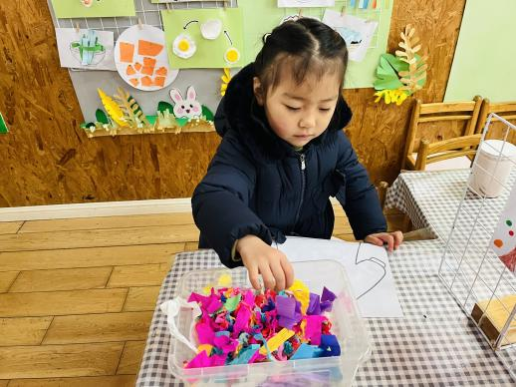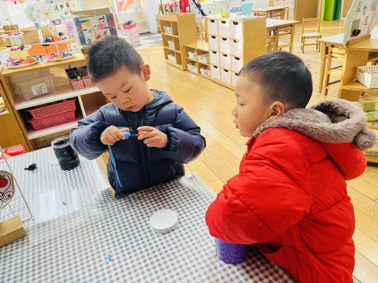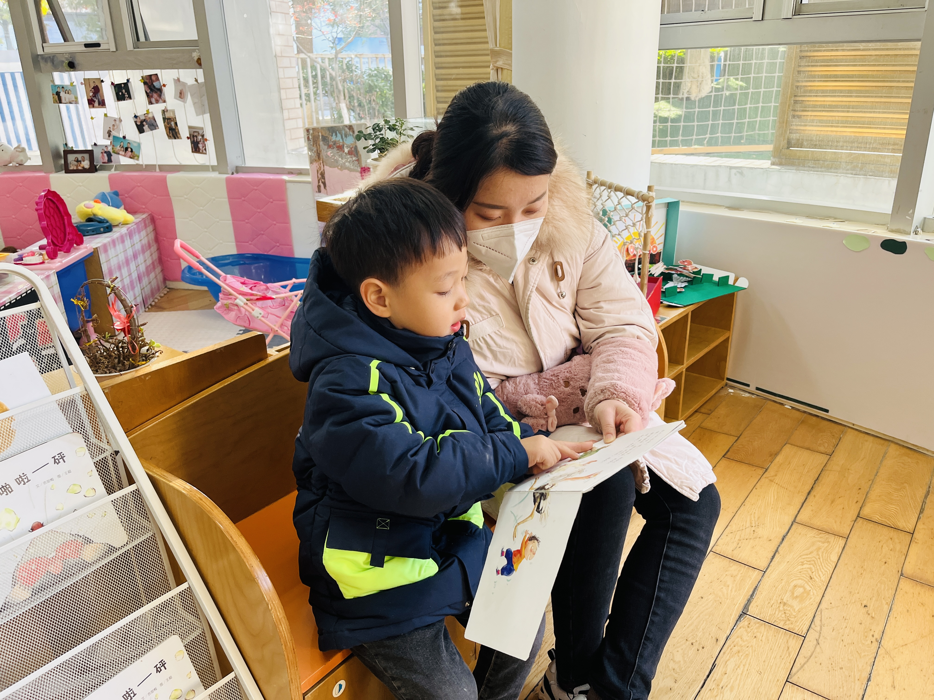

其中，**陶昕晨、陈仲锦**在建构区用玩吸吸乐的游戏**。万卓桉、仲浩轩、彭礼斌**在地面建构运用了平铺、架空等技巧建构了停车场。**巢瑾兮**在益智区玩积木宝宝排排队的游戏。**花烨橙、刘书宏**在娃娃家的厨房烧饭。**熊诺一**在娃娃家的卧室照顾宝宝。**陈昭晖、黄子睿、刘书宇**在美工区玩粘土，**黄子睿**用粘土制作了飞机，**戴芸舒**用皱纹纸搓成小球装饰漂亮的衣服。**吴黄泽熙**在图书区看书《是谁吃了我的大饼》。

**三、集体活动篇：**

语言：太阳公公起得早

《太阳公公起得早》是一首语句工整、富有童趣且具有节奏韵味和教育意义的儿歌。儿歌讲述了太阳公公早起催宝宝起床，但是宝宝不偷懒，早早就起来锻炼身体，表扬宝宝是个好宝宝。整个儿歌生动地把太阳公公拟人化，与小班幼儿思维的拟人性互相吻合，适合小班幼儿的语言特点。

活动中，**陶昕晨、万卓桉、仲浩轩、刘书宇、刘书宏、黄子睿、吴黄泽熙、巢瑾兮、陈昭晖、戴芸舒、彭礼斌、陈仲锦、花烨橙、熊诺一**愿意在集体面前大胆地朗诵儿歌，体验活动的乐趣。**陶昕晨、万卓桉、仲浩轩、刘书宇、刘书宏、黄子睿、吴黄泽熙、巢瑾兮、陈昭晖、戴芸舒、彭礼斌、陈仲锦、花烨橙、熊诺一**能理解儿歌内容，尝试看图边表演边朗诵。

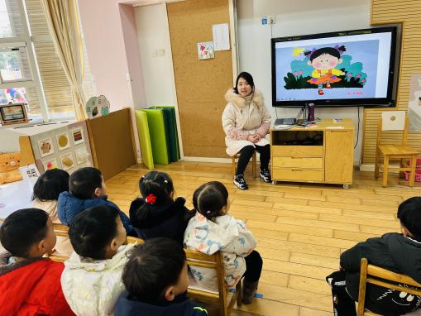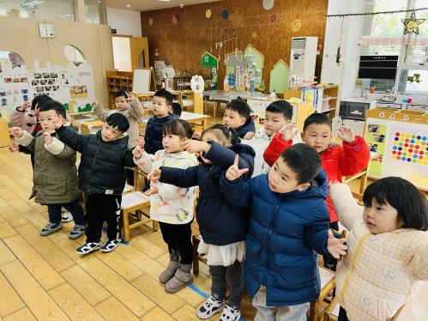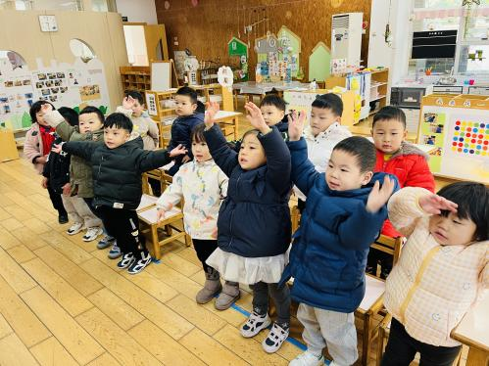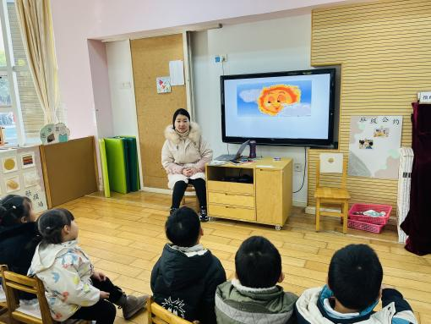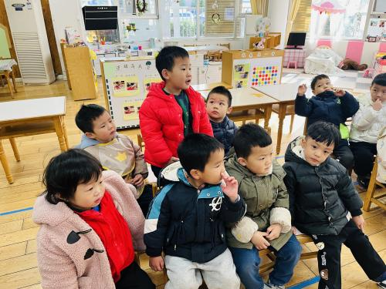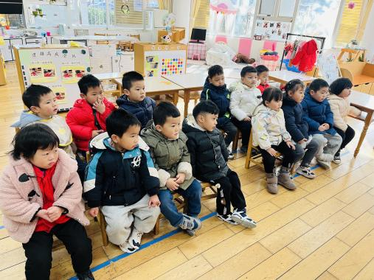

**四、户外活动篇：**

今天户外活动时孩子们玩了骑小车和皮球。在骑车的过程中孩子们能注意安全，同时做到有序谦让，与同伴交换玩。

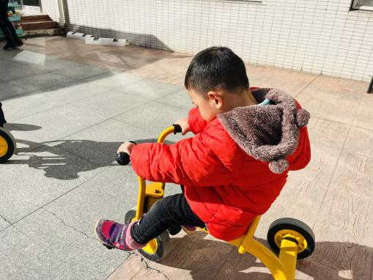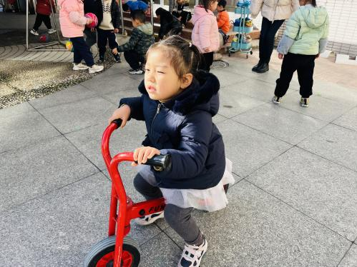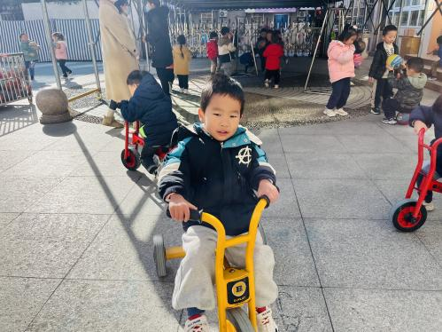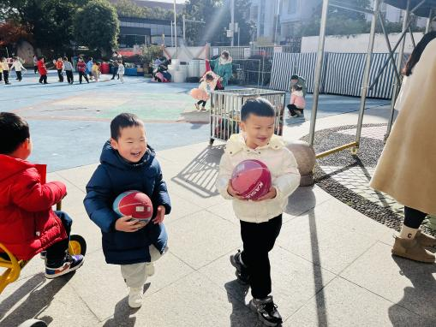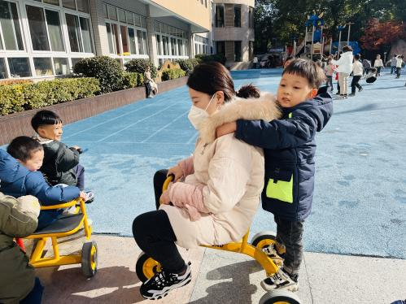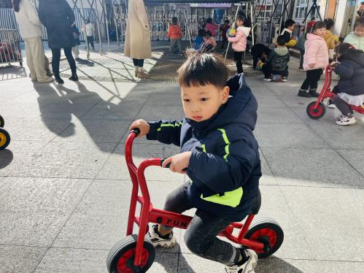

**五、生活篇：**

今天吃的是**扬州炒饭、肉圆三鲜汤。**孩子们能按顺序依次做好餐前准备，并能根据自己的情况自主端饭，同时折叠好擦手毛巾放在左手边。进餐时能用身体靠近桌子，小手扶好碗的正确姿势进餐，并保持桌面干净。

饭、汤吃完的有：**万卓桉、仲浩轩、刘书宇、刘书宏、黄子睿、吴黄泽熙、巢瑾兮、陈昭晖、戴芸舒、彭礼斌、花烨橙**

饭、汤没吃完的有：**陶昕晨、陈仲锦、熊诺一**

**六、家园合作：**

1. 请每天给孩子戴好口罩、垫好吸汗巾，带好水温合适的保温杯入园。
2. 继续鼓励孩子们坚持自己能做的事情自己做，练习自理能力比赛的相关内容